**№ 2 от 11.02.2022 года.**

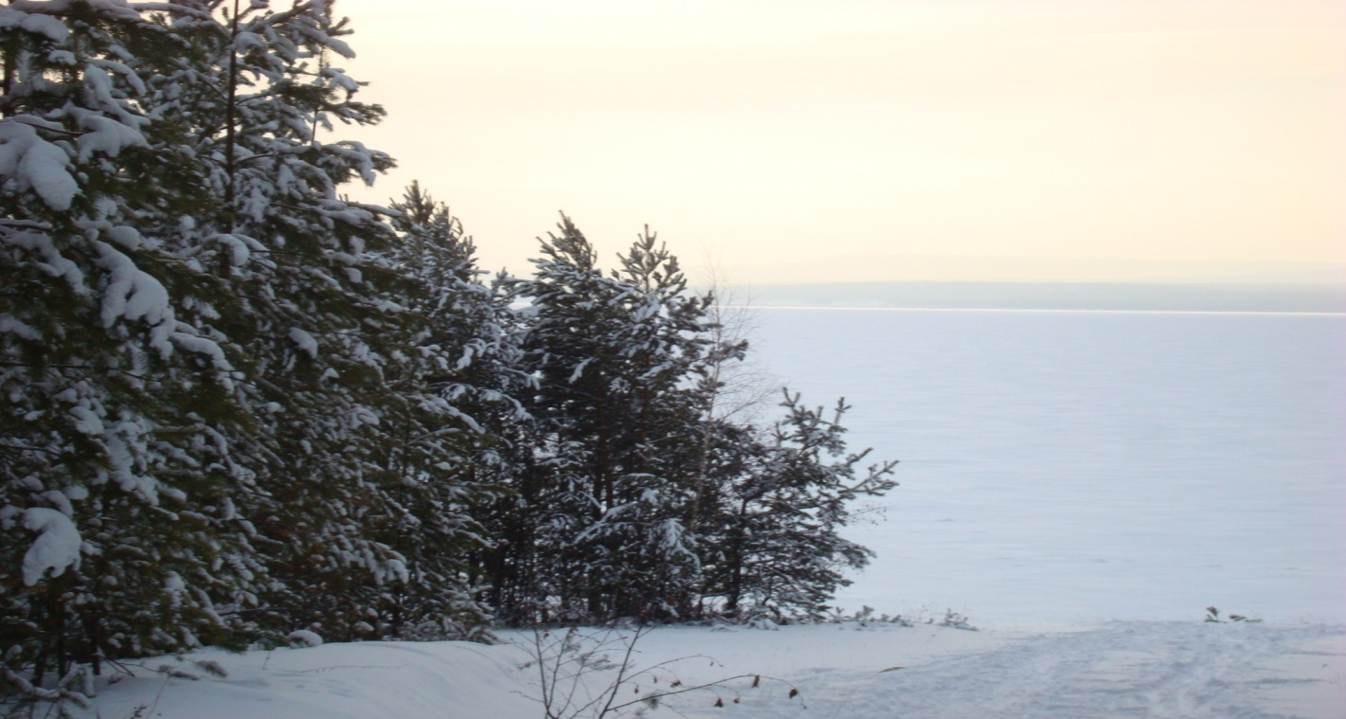

**Официально в номере:**

**О внесении изменений и дополнений в Устав Брусничного муниципального образования. Порядок учёта предложений граждан по проекту решения думы Брусничного сельского поселения « о внесении изменений и дополнений в Устав Брусничного муниниципального образования» и участие граждан в его обсуждении.**

**РОССИЙСКАЯ ФЕДЕРАЦИЯ**

**НИЖНЕИЛИМСКИЙ РАЙОН**

**ДУМА БРУСНИЧНОГО СЕЛЬСКОГО ПОСЕЛЕНИЯ**

**Р Е Ш Е Н И Е**

От 09 февраля 2022 года № 7

Брусничное сельское поселение

« О внесении изменений и дополнений в Устав

муниципального образования».

В соответствии с внесенными изменениями в Федеральный закон от 06.10.2003г. №131-ФЗ «Об общих принципах организации местного самоуправления в Российской Федерации», в целях привидения Устава Брусничного муниципального образования в соответствие с федеральными законами, руководствуясь Уставом Брусничного муниципального образования, **Дума Брусничного сельского поселения Нижнеилимского района**

**РЕШИЛА:**

1. Внести в Устав Брусничного муниципального образования следующие изменения:

1.1 в пункте 5 части 1 статьи 6 слова « за сохранностью автомобильных дорог местного значения» заменить словами « на автомобильном транспорте, и в дорожном хозяйстве».»;

1.2. в пункте 20 части 1 статьи 6 слова « осуществление контроля за их соблюдением» заменить словами « осуществление муниципального контроля в сфере благоустройства, предметом которого является соблюдение правил благоустройства территории поселения, требований к обеспечению доступности для инвалидов объектов социальной, инженерной и транспортной инфраструктур и предоставляемых услуг»;

1.3. статью 84 « Муниципальный контроль» изложить в следующей редакции:

« 1. Органы местного самоуправления сельского поселения организуют и осуществляют муниципальный контроль за соблюдением требований, установленных муниципальными правовыми актами, принятыми по вопросам местного значения, а в случаях, если соответствующие виды контроля отнесены федеральными законами к полномочиям органов местного самоуправления, также муниципальный контроль за соблюдением требований, установленных федеральными законами, законами Иркутской области.

Муниципальный контроль подлежит осуществлению при наличии в границах сельского поселения объектов соответствующего вида контроля.

2. Определение органов местного самоуправления сельского поселения, наделенных полномочиями по осуществлению муниципального контроля, установление их организационной структуры, полномочий, функций, порядка их деятельности и определении перечня должностных лиц указанных органов местного самоуправления и их полномочий осуществляются в соответствии с Положением о муниципальном контроле, утверждаемым Думой сельского поселения.

3. Организация и осуществление видов муниципального контроля регулируются Федеральным законом от 31 июля 2020 года № 248 –ФЗ « О государственном контроле ( надзоре) и муниципальном контроле в Российской Федерации».»;

1.4. часть 4 статьи 17 изложить в следующей редакции: « Порядок организации и проведения публичных слушаний определяется нормативными правовыми актами Думы сельского поселения и должен предусматривать заблаговременное оповещение жителей муниципального образования о времени и месте проведения публичных слушаний, заблаговременное ознакомление с проектом муниципального правового акта, в том числе посредством его размещения на официальном сайте органа местного самоуправления в информационно-телекоммуникационной сети "Интернет" с учетом положений Федерального закона от 9 февраля 2009 года N 8-ФЗ "Об обеспечении доступа к информации о деятельности государственных органов и органов местного самоуправления" (далее в настоящей статье - официальный сайт), возможность представления жителями муниципального образования своих замечаний и предложений по вынесенному на обсуждение проекту муниципального правового акта, в том числе посредством официального сайта, другие меры, обеспечивающие участие в публичных слушаниях жителей муниципального образования, опубликование (обнародование) результатов публичных слушаний, включая мотивированное обоснование принятых решений, в том числе посредством их размещения на официальном сайте.»;

1.5.часть 5 статьи 17 изложить в следующей редакции: «По проектам генеральных планов, проектам правил землепользования и застройки, проектам планировки территории, проектам межевания территории, проектам правил благоустройства территорий, проектам, предусматривающим внесение изменений в один из указанных утвержденных документов, проектам решений о предоставлении разрешения на условно разрешенный вид использования земельного участка или объекта капитального строительства, проектам решений о предоставлении разрешения на отклонение от предельных параметров разрешенного строительства, реконструкции объектов капитального строительства, вопросам изменения одного вида разрешенного использования земельных участков и объектов капитального строительства на другой вид такого использования при отсутствии утвержденных правил землепользования и застройки проводятся публичные слушания или общественные обсуждения в соответствии с законодательством о градостроительной деятельности.»;

1.6 пункт 8 части 1 статьи 26 изложить в следующей редакции: «прекращения гражданства Российской Федерации либо гражданства иностранного государства - участника международного договора Российской Федерации, в соответствии с которым иностранный гражданин имеет право быть избранным в органы местного самоуправления, наличия гражданства( подданства) иностранного государства либо вида на жительство или иного документа, подтверждающего право на постоянное проживание на территории иностранного государства, гражданина Российской Федерации либо иностранного гражданина, имеющего право на основании международного договора Российской Федерации быть избранным в органы местного самоуправления, если иное не предусмотрено международным договорам Российской Федерации»;

1.7. пункт 7 части 2 статьи 38 изложить в следующей редакции: «прекращения гражданства Российской Федерации либо гражданства иностранного государства - участника международного договора Российской Федерации, в соответствии с которым иностранный гражданин имеет право быть избранным в органы местного самоуправления, наличия гражданства( подданства) иностранного государства либо вида на жительство или иного документа, подтверждающего право на постоянное проживание на территории иностранного государства, гражданина Российской Федерации либо иностранного гражданина, имеющего право на основании международного договора Российской Федерации быть избранным в органы местного самоуправления, если иное не предусмотрено международным договорам Российской Федерации»;

1.8. часть 1 статьи 56 изложить в следующей редакции: « Депутат Думы Брусничного сельского поселения, осуществляющий свои полномочия на непостоянной основе, временно освобождается от выполнения производственных или служебных обязанностей по месту работы на период, продолжительность которого составляет в совокупности шесть рабочих дней в месяц».

2. Утвердить «Порядок учета предложений граждан по проекту решения Думы Брусничного сельского поселения (приложение 1).

3. Провести публичные слушания по решению Думы Брусничного сельского поселения «О внесении изменений и дополнений в Устав Брусничного муниципального образования» 28 февраля 2022 г. в здании администрации Брусничного сельского поселения 15.00 час.

4. Администрации Брусничного сельского поселения обеспечить официальное опубликование настоящего решения в средствах массовой информации «Вестник Администрации и Думы Брусничного сельского поселения».

5. Контроль за исполнением настоящего решения Думы возложить на заместителя председателя Думы Брусничного сельского поселения – Сотиеву Е.В.

Глава Брусничного

сельского поселения Белецкий В.Л.

Приложение №1 к решению Думы Брусничного сельского поселения от 09.02. 2022г. № 7

**ПОРЯДОК УЧЁТА ПРЕДЛОЖЕНИЙ ГРАЖДАН ПО ПРОЕКТУ РЕШЕНИЯ ДУМЫ БРУСНИЧНОГО СЕЛЬСКОГО ПОСЕЛЕНИЯ « О ВНЕСЕНИИ ИЗМЕНЕНИЙ И ДОПОЛНЕНИЙ В УСТАВ БРУСНИЧНОГО МУНИНИЦИПАЛЬНОГО ОБРАЗОВАНИЯ» И УЧАСТИЕ ГРАЖДАН В ЕГО ОБСУЖДЕНИИ**

1. Предложения граждан по проекту решения Думы Брусничного сельского поселения « О внесении изменений и дополнений в Устав Брусничного муниципального образования» редакции (далее – проект изменений в Устав) принимаются от населения муниципального образования.

2. Предложения граждан принимаются в течение 30 дней со дня опубликования изменений в Устав в средствах массовой информации.

3. Предложения по проекту изменений в Устав должны быть представлены в следующей форме:

4. Предложения по проекту устава Брусничного муниципального образования в новой редакции.

|  |  |  |  |
| --- | --- | --- | --- |
| №  П/П | Текст Устава муниципального  образования в новой редакции с указанием части, пункта, абзаца. | Предложение по изменению текста, указанному в графе 2 | Обоснование |
| 1. | 2. | 3. | 4. |
|  |  |  |  |
|  |  |  |  |

При желании можно указать:

Фамилия, имя, отчество гражданина, год рождения, адрес места жительства, личная подпись и дата.

Предложения по проекту изменений в Устав принимаются:

- Администрацией Брусничного сельского поселения в рабочие дни с 9.00 до 13.00 и с 14.00 до 17.00 по адресу: п. Брусничный, ул. Ленина, дом 9, кабинет № 1.

- Думой Брусничного сельского поселения в рабочие дни с 9.00 до 13.00 и с 14.00 до 17.00 по адресу: п. Брусничный, ул. Ленина, дом 9, кабинет № 2,

Либо могут быть направлены по почте по адресу: 665693 Иркутская область, Нижнеилимский район, п. Брусничный, ул. Ленина, дом 9 с пометкой (Предложения по проекту Устава).

5. Поступившие предложения граждан рассматриваются на заседании рабочей группы по учёту и анализу предложений граждан по проекту изменений в Устав.

6. Предложения по проекту изменений в Устав, вынесенные с нарушением порядка, срока, и формы, предусмотренных настоящим Порядком, по решению рабочей группы по учету и анализу предложений граждан по проекту изменений в Устав могут быть оставлены без рассмотрения.

7. По итогам рассмотрения каждого предложения рабочая группа по работе над уставом принимает решение либо о его принятии и внесении соответствующих изменений и дополнений в проект Устава либо об отклонении предложения. Решение рабочей группы по учету и анализу предложений граждан по проекту внесения изменений в Устава оформляется протоколом

8. Рабочая группа представляет в Думу Брусничного сельского поселения поступившие предложения по проекту изменений в Устав, результатах их рассмотрения.

9. Граждане, направившие предложения по проекту изменений в Устав, вправе при рассмотрении их предложений участвовать в заседаниях:

- рабочей группы по учету и анализу предложений граждан по проекту изменений в Устав;

- Думы Брусничного сельского поселения

10. Информация о результатах рассмотрения предложений граждан по проекту изменений в Устав муниципального образования подлежит опубликованию в средствах массовой информации в течение 15 дней со дня принятия решения Думы Брусничного сельского поселения « О внесении изменений и дополнений в Устав Брусничного муниципального образования».

11. По просьбе граждан, направивших предложения по проекту изменений в Устав, им сообщается в письменной или устной форме о результатах их предложений в срок, указанный в пункте 10 настоящего Порядка.

Заместитель председателя Думы

Брусничного сельского поселения Е.В. Сотиева.

***Уважаемые жители Брусничного сельского поселения, в п. Брусничный 28.02.2022 года в 15-00ч. (Здание администрации Брусничного сельского поселения,) состоятся публичные слушания по решению Думы Брусничного сельского поселения от 09.02.2022г. № 7 «О внесении изменений и дополнений в Устав Брусничного муниципального образования».***

***Поздравляем Ветеранов ВОВ, Тружеников тыла, воинов- интернационалистов и всех мужчин нашего поселка!***

***С приближающимся общенародным праздником –***

***Днём защитника Отечества!***

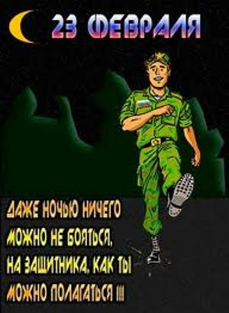

***День защитника Отечества по***

***праву олицетворяет неразрывную***

***связь поколений русского воинства,***

***преемственность ратных традиций,***

***является символом отваги и любви***

***к Родине. Искренне желаем Вам***

***крепкого здоровья, силы духа, успехов,***

***счастья, благополучия и любви близких,***

***быть защитником нашей Родины и если***

***понадобится, то всегда стоять на***

***защите нашего государства !***

***Объявление***

**Жители поселения, приглашаются в администрацию для оформления документов на дровяную древесину в количестве 36 м3**

**Учредители:**

**Администрация и Дума**

**Брусничного сельского поселения**

**Главный редактор - Анисимова С.Н.**

**Ответственный за выпуск – Белореченская О.Ю.**

**«Вестник» Администрации и**

**Думы Брусничного сельского**

**Поселения выходит 1 раз в месяц**

**Бесплатно Тираж 20 экз.**